目錄

一、 宗旨目的 2

二線上互動教學補課(Evercam+Moodle平台討論區): 2

三、遠距視訊補課(Adobe+Moodle): 2

(一)Google Hangout Meeting: 6

(二)Sky 12

(三)Adobe Connect 14

(四)Zoom 15

(五)Microsoft Team: 23

1.手冊:因為傳染病防疫，為維持學校協助正常運作，戰役期間可使用微軟企業雲端協作平台Microsoft Team: 23

## 宗旨目的

為因應教育部107年度大專校院遠距教學課程與教學實施檢核指標，提供教職員生透過本校網路，辦理1至多人遠距會議與遠距教學;與本校109年2月12日核定之因應新型冠狀病毒肺炎疫情學生安心就學措施辦理:因需隔離影響課業之學生，教師可比照畢業班模式擇期補課，單一個案亦可放寬透過**遠距視訊或線上互動教學補課**，並於 隔離或治療期間內定期關懷追蹤。遠距教學線上彈性教學，由教務處課務組與電算中心共同協助教師相關授課事宜。

## 二線上互動教學補課/非同步教學:Evercam+Moodle平台討論區

請老師準備耳麥(或自行向電算中心借用)->[下載Evercam軟體](http://tw.formosasoft.com/media/1671) 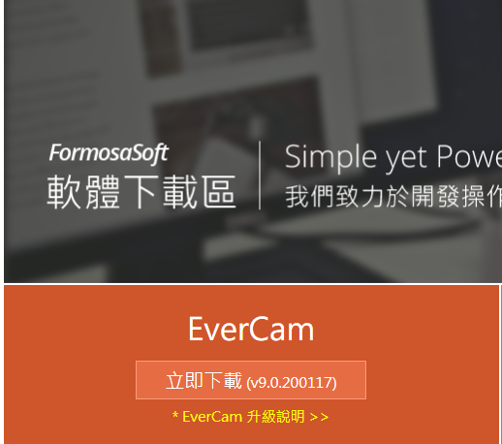->登入啟動碼與序號(請洽電算中心分機6043)->開始錄製教材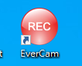->上課結束後手動轉成Mp4上傳到數位教學平台->[使用手冊](http://tw.formosasoft.com/media/1671)

C:範例圖

## 三、遠距視訊補課(Adobe Connect+Moodle數位學習平台):

1.教師、學生確診者或有傳染之虞者或停課班級: 1.確診教師請假期間課程由代課教師授課。 2.上課班級有確診學生或認定有傳染之虞者或停課班級，由該班教師透過數位學習平台(Moodle)遠距教學。

2.依據連線人數選擇遠距連線工具:目前跨點使用的遠距視訊工具有Zoom, Adobe Connect, Google meeting, sky與Microsoft teams等

3.遠距補救教學說明：<https://drive.google.com/open?id=1NkhgzYCLea1RlT9jV83KNi4dsyS7ejs8>與範例:安排TA協助無法到校同學**補救教學**

老師可以上傳講義

到平台:pdf,ppt,word等

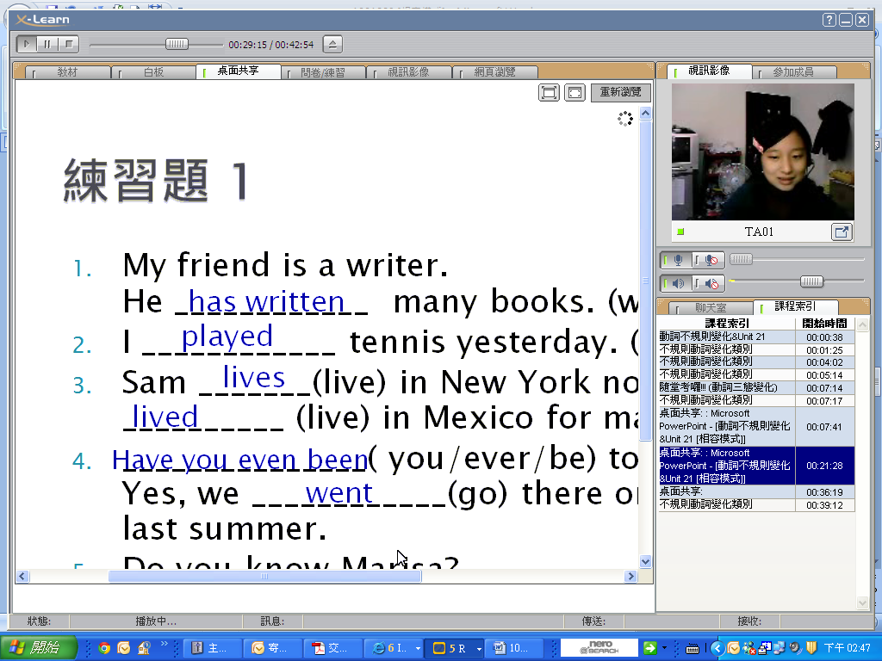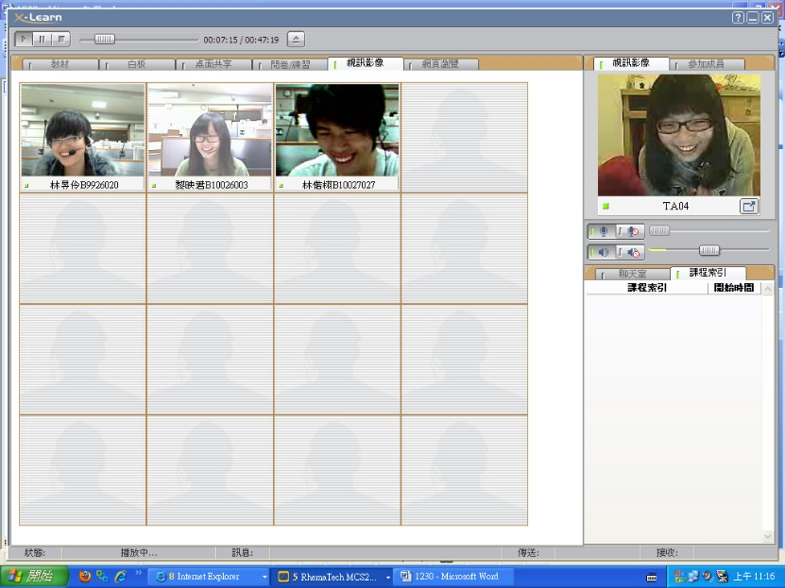

電算中心可提供

網路攝影機與耳麥

給教學助理TA

4.各項遠距工具功能比較

|  |  |  |  |  |  |
| --- | --- | --- | --- | --- | --- |
| 功能 | Zoom | **Adobe Connect** | Google Hangout Meeting | sky | **Microsoft Teams** |
| 視訊會議 | **V** | **V** |  |  | **V** |
| 外籍教師面試;外籍生視訊口試 |  | **V** |  | **V** | **V** |
| 可雲端使用 | x | **V**  **(109年新版將提供)** | v | X | **v** |
| 可安裝桌面板或手機板 |  | **v** |  |  | **v** |
| 可上傳檔案 | v | **V** | X | V | **V** |
| 提供錄影功能 | v | **V** | X | X | **v** |
| 可提供API結合本校數位學習平台 | v | **v** | X | X | **X** |
| 已與本校帳號密碼整合 | X | **v** | X | X | **v** |
| 可觀看學生端電腦(遠端遙控) |  | **v** |  |  | **v** |

(一)1-10人視訊會議

|  |  |  |
| --- | --- | --- |
| 空間大小  (坪數) | 實際照片 | 設計圖 |
| 10.6坪 |  |  |

## (一)Google Hangout Meeting:

1.會議前所需硬體設備:

(1)已有Gmail帳號者可直接使用[Hangout網頁版](https://hangouts.google.com/)。若您使用的帳號非@gmail.com，則需要下載[Hangout外掛程式](https://www.google.com/tools/dlpage/hangoutplugin)。建議連上有線網路，聲音影像比較順暢，裝上攝影機(網路攝影機或手持攝影機等)與麥克風(建議使用耳罩式麥克風，避免聲音回朔問題)，允許存取後即可開始視訊。在進入視訊後，可以於右上角的設定鍵查看並調整硬體設備的狀態。

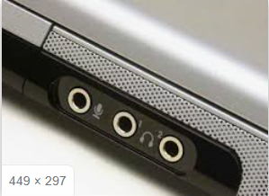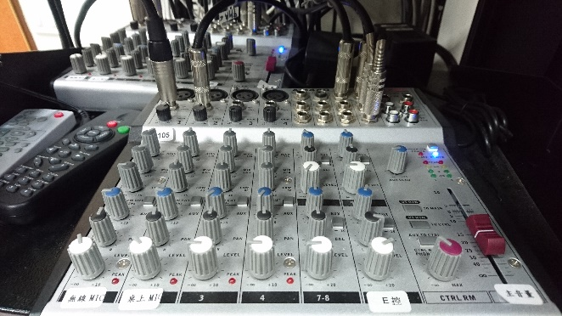(2)**聲音**回朔問題:於會議室開會擴大機輸出聲音收進現場麥克風可能造成聲音回朔，建議請廠商從擴大機拉一條音訊線到聲音輸入孔

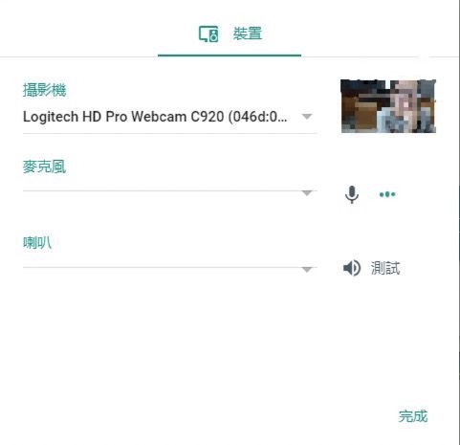

Q:如何使用2人連線?

一對一視訊建議上傳/下載頻寬為:3.2/2.6mbps  
登入Hangout後，點選中央選單的視訊通話鍵，即會開起分頁Meet。

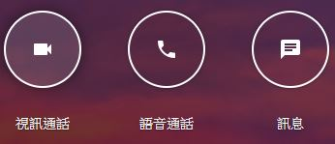

選擇加入或發起會議。

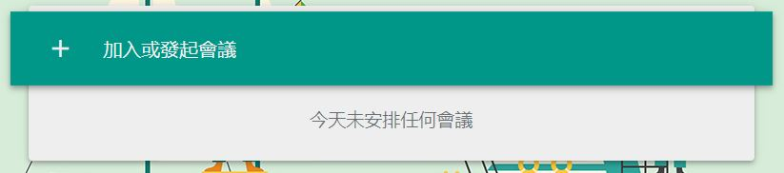

如有會議代碼，即可輸入代碼加入已開啟的會議。  
如想開創新的會議，也可以自行編輯會議名稱或留白讓電腦隨機編輯會議名稱。  
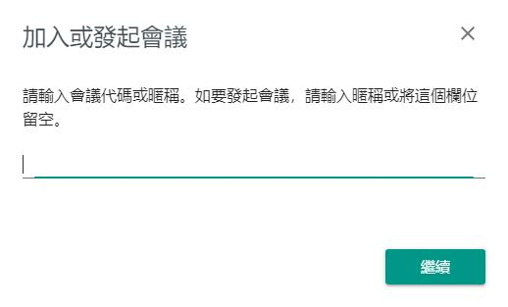

成功進入會議室後，可以看見自己的攝影畫面縮圖，同時也會顯示攝影機、麥克風及喇叭是否正常。  
如果您是開創新的會議，電腦將會給您會議代碼，可以在縮圖下方可看見。



點選發起會議，即會跳出該會議式的資訊，可以在這裡邀請想視訊的對象。

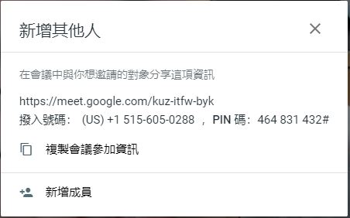

在視訊中也可以用右上角的即時通訊鍵輸入想說的話。

Q:如何使用3人連線?

多人視訊建議上傳/下載頻寬為:3.2/3.2mbps

如需進行10人以上的視訊，頻寬則需4.0mbps。

其餘步驟都與2人連線相同。

4.如何分享螢幕畫面?

進入會議室後，可於右下角看見立即進行簡報鍵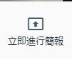，點選後可以選擇分享單一視窗或是整個畫面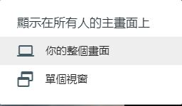，即可分享螢幕畫面。

(二)大於10人視訊會議

1.空間大小適意圖:

|  |  |
| --- | --- |
| 空間大小(坪數) | 實際照片 |
| 42.72坪 |  |

2.設備比照上述說明

## (二)Sky

1.申請sky免費帳號網址: https://www.pchomeskype.com.tw/

2.頻寬:由參與人數決定

(1)範例一:於行政大樓(頻寬1G)以sky開3人群組視訊會議(建議頻寬為2M)，才不會有聲音影像延遲現象

(2)範例二:群組視訊會議加上螢幕畫面分享所需頻寬為:300kbps*3人:約900kbps(可參考下表)

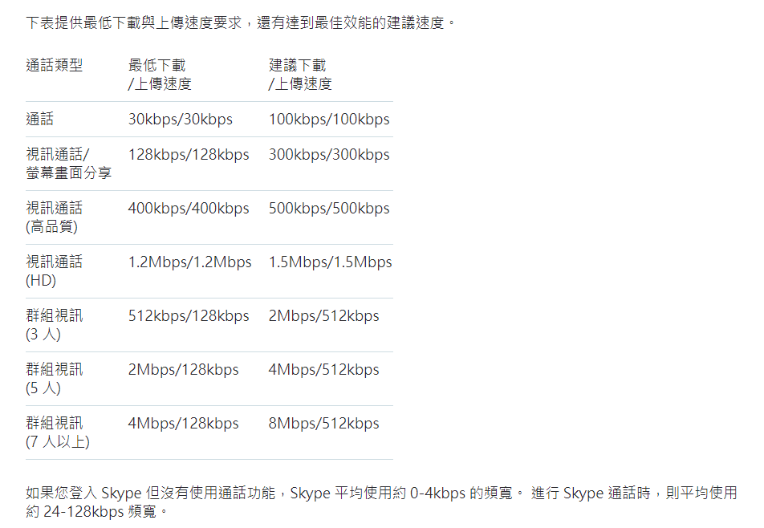

2.新增簡報多媒體:適合**新進教師跨國視訊面試或外籍生跨國視訊口試**

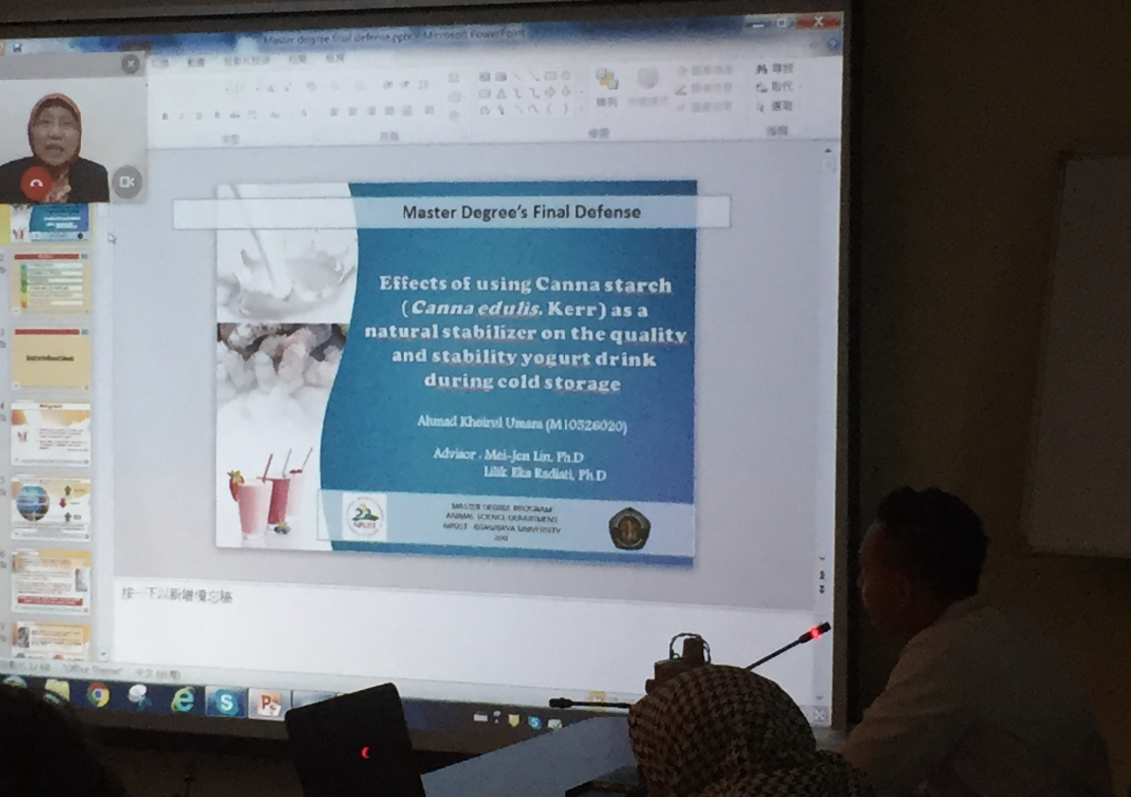

遠端學生:

準備投影片與

網路攝影機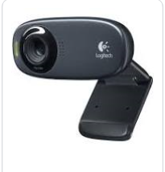

近端教師:準備電腦與投影機

上傳分享檔案

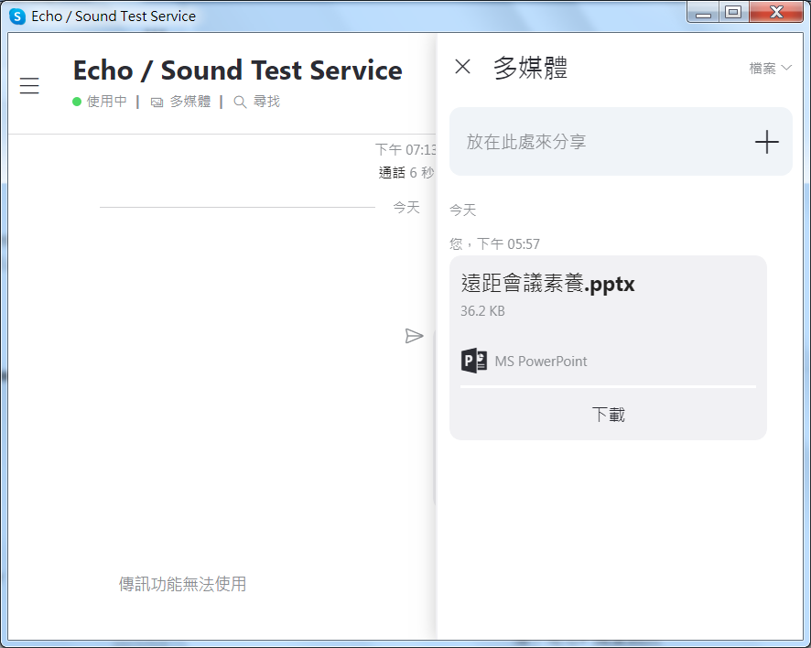

## **(三)**[**Adobe Connect**](Adobe_Connect_8完整操作手冊.pdf)

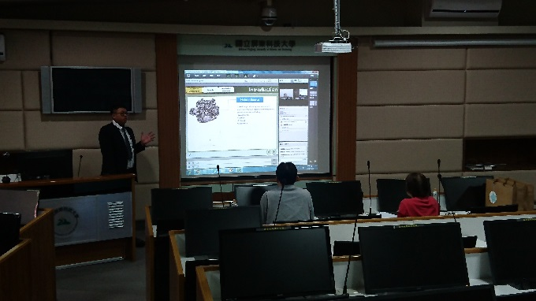

可同時呈現對方影像與簡報於同一畫面

適用於50-60人電腦教室

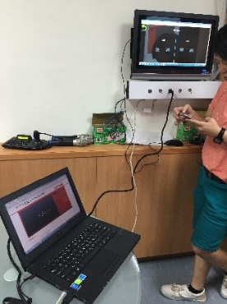(2)聲音回朔問題:於會議室開會可能擴大機輸出聲音又收進現場麥克風造成聲音回朔，建議可請廠商從擴大機拉一條音訊線到電腦聲音輸入孔

## (四)Zoom

1.主持人可新增會議室:設定會議時間

|  |  |
| --- | --- |
|  |  |
|  |  |
| 2.主持人登入後->會議才開始 |  |

3.主持人邀請參與者加入會議:

|  |  |
| --- | --- |
| 提供會議ID給參與者 | 與會者登入帳密後->加入會議 |
|  |  |

4.Zoom系統提供免費自動錄影到本機端:雲端錄影另外收費

|  |  |
| --- | --- |
| (1)主持人開啟錄影 | (2)錄影中 |
| (3)允許與會者錄影 | (4)錄影檔位置: |

(5)查看錄影檔

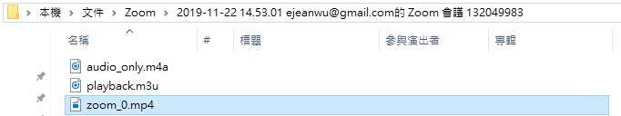

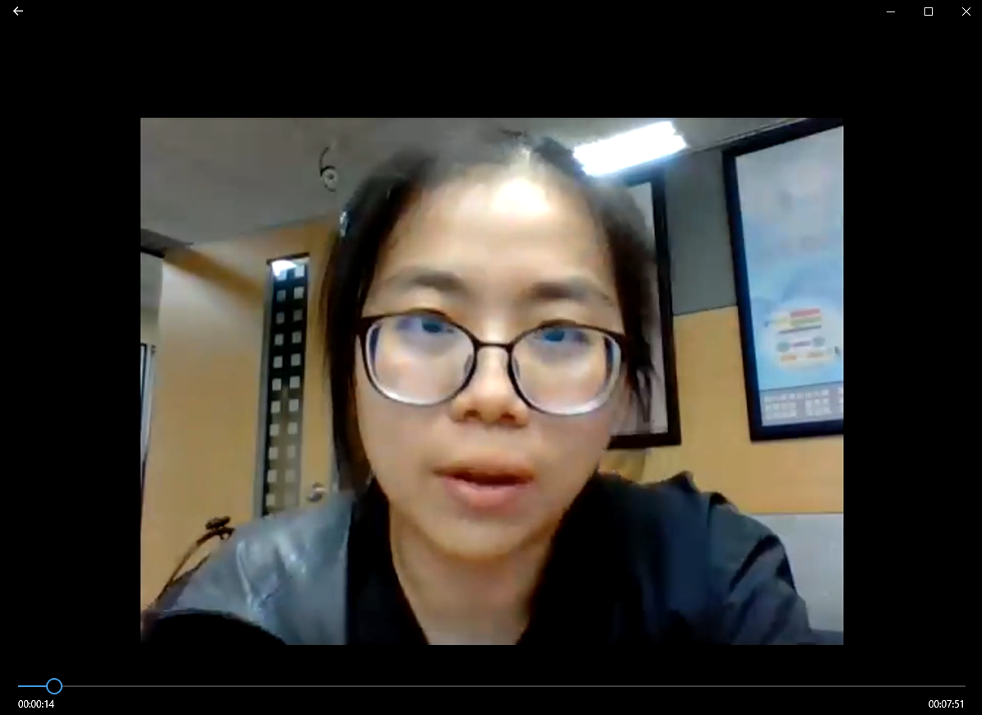

5.選擇想要分享的螢幕、瀏覽器或ipad等:

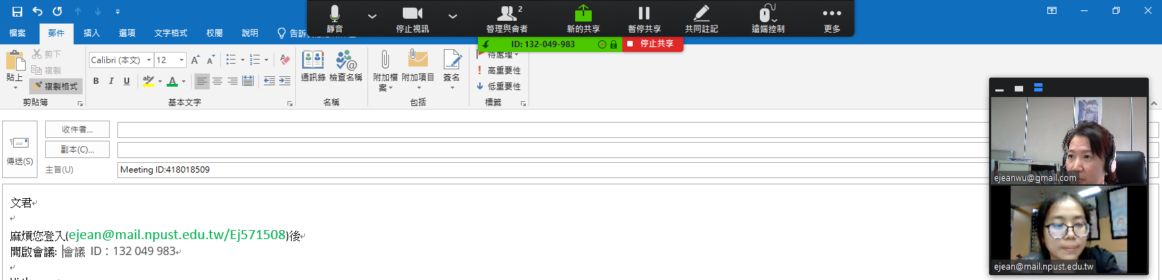

(三)如要符合本校教學(150人同時上課)與會議(同時三間虛擬會議室)需求:一年約50萬元

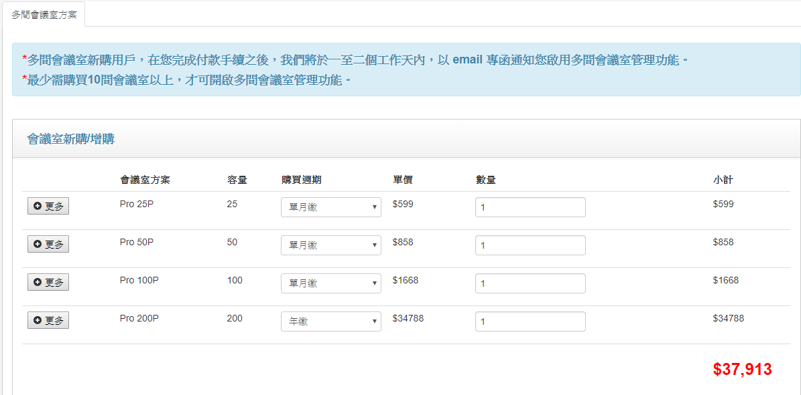

可增強音質的桌上型擴音器

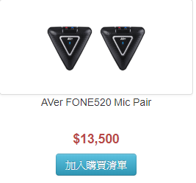

## (五)Microsoft Team:

1.因傳染病防疫，為維持學校協助正常運作，戰役期間建議可使用微軟企業雲端協作平台Microsoft Team，協助同仁遠端工作，以減少密閉空間內實體會議

|  |  |
| --- | --- |
| 1.登入office 365帳號([學校email帳號@office365.npust.edu.tw](mailto:學校email帳號@office365.npust.edu.tw))與密碼後開啟teams | 1-1也可安裝桌面板(約93MB) |
| 2.新增雲端協作會議 | 2-1設定團隊 |
| 新增開會成員(預設為校內教職員都已有office 365帳號) | 4.開會前上傳開會議程等資料 |
| 5.點選開始開會 | 6.測試麥克風與決定是否開啟網路攝影機 |
| 會議開始 |  |

参、本校教職員生可依各單位網路頻寬(如下圖)選擇遠距連線單位:

屏東科技大學108年各單位網路頻寬參考圖

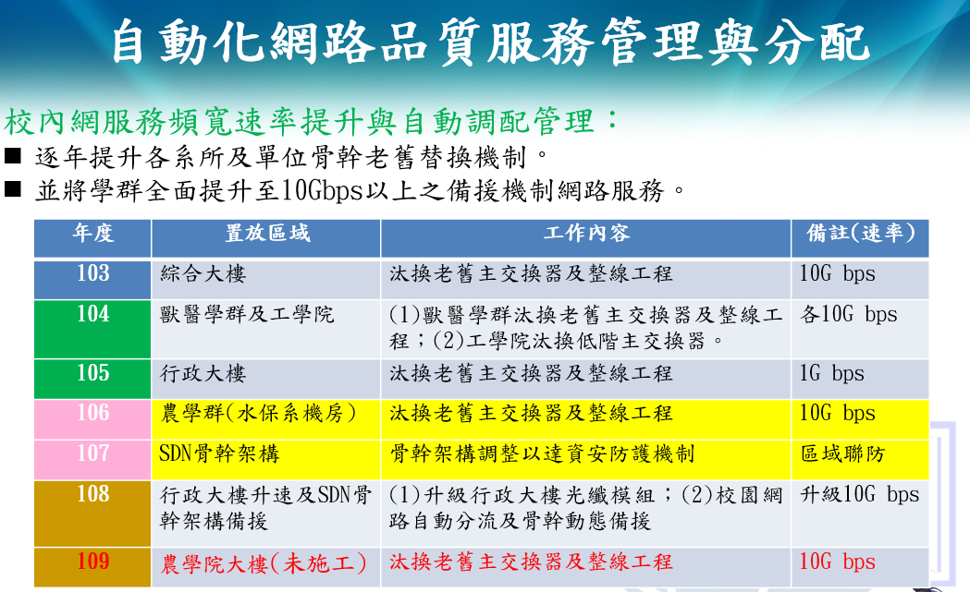

編輯版本為Hangout版本2019.411.420.3.

資料來源:

<https://support.google.com/hangouts/answer/2944865?co=GENIE.Platform%3DDesktop&hl=zh-Hant>三、即時協同合作虛擬空間

(一)範例

|  |  |  |
| --- | --- | --- |
| 廠商/對象 | 地點 | 方式(設備等) |
| 大塚資訊科技公司/非技術人員 | 場景素材儲存於雲端共享 | 多人協同編輯場景 |
| 韓國漢陽大學 | 虛擬真實難看穿 | 虛實協同教學 |
| jerry |  | 1.浮空投影機運用於演唱會:2.薄膜3.導播機 |

教職員生如果於校外可先登入本校VPN進行遠距連線，本校VPN登入網址:https://npustvpn.twaren.net:

輸入本校Mail系統的帳號密碼

